何組《北京大學珍藏甲骨文字》綴合一例

張軍濤
鄭州大學

- 《北大》0455+《合集》31128之圖版

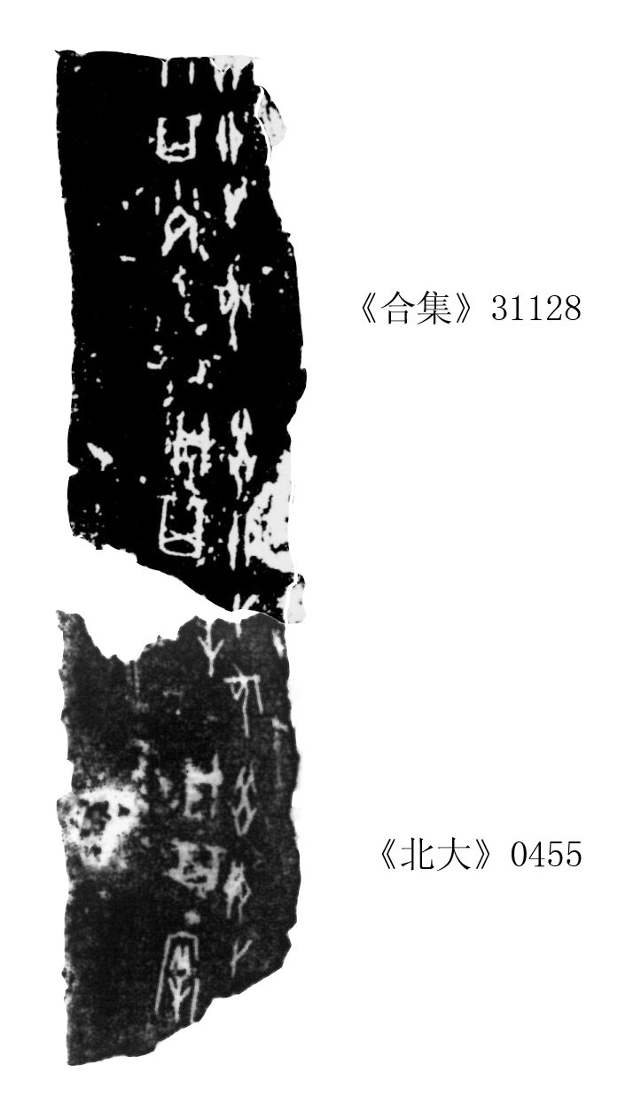

- 綴合說明及釋文
《合集》31128（《甲編》2516），為1929年秋冬之季第3次發掘所得，出土於大連坑，原骨現藏臺灣中央研究院歷史語言研究所。《北大》0455和《合集》31128皆為右肩胛骨，其上卜辭皆屬何組二類，皆為貞人何於癸卯日卜問祭祀事。《北大》0455上部殘存筆劃與《合集》31128下部殘存筆劃拼合為“卜”字。兩骨綴合后其釋文為：
癸卯卜，[何]貞：其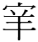？/癸卯卜，何貞：其□？/癸卯卜，何貞：其？

